实验3 SVM算法

成 绩

专业班级： 大数据221 学号：

报告日期： 2024.10.29 姓名：

实验类型：◇验证性实验 ◆综合性实验 ◇设计性实验
实验目的：熟悉和掌握支持向量机的分类原理、实质和过程；
掌握SVM学习算法和实现技术；
掌握SVM核方法；
针对给定的样本数据，能进行分类并给出图形。

实验内容：教材P152习题7.2。

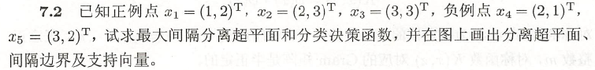实验报告要求：
1. 给出算法原理和伪代码；
2. 代码运行和步骤；
3. 给出分类结果并画图；
4. 实验总结。
备注：算法实现时所用语言不限，但注意代码可读性和报告美观性。

以下code供大家参考。写报告时忽略此页
%matplotlib inline
from sklearn.svm import SVC

# 加载数据
X = [[1, 2], [2, 3], [3, 3], [2, 1], [3, 2]]
y = [1, 1, 1, -1, -1]

# 训练SVM模型
clf = SVC(kernel='linear', C=？)
clf.fit(X, y)

print("w =", clf.coef_)
print("b =", clf.intercept_)
print("support vectors =", clf.support_vectors_)

import matplotlib.pyplot as plt
import numpy as np

# 绘制数据点
color_seq = ['red' if v == 1 else 'blue' for v in y]
plt.scatter([i[0] for i in X], [i[1] for i in X], c=color_seq)
# 得到x轴的所有点
xaxis = np.linspace(0, 3.5)
w = clf.coef_[0]
# 计算斜率
a = -w[0] / w[1]
# 得到分离超平面
y_sep = a * xaxis - (clf.intercept_[0]) / w[1]
# 下边界超平面
b = clf.support_vectors_[0]
yy_down = a * xaxis + (b[1] - a * b[0])
# 上边界超平面
b = clf.support_vectors_[-1]
yy_up = a * xaxis + (b[1] - a * b[0])
# 绘制超平面
plt.plot(xaxis, y_sep, 'k-')
plt.plot(xaxis, yy_down, 'k--')
plt.plot(xaxis, yy_up, 'k--')
# 绘制支持向量
plt.xlabel('$x^{(1)}$')
plt.ylabel('$x^{(2)}$')
plt.scatter(clf.support_vectors_[:, 0],
clf.support_vectors_[:, 1],
s=150,
facecolors='none',
edgecolors='k')
plt.show()

- 算法原理和伪代码
支持向量机（support vector machines, SVM）是一种二分类模型，它的基本模型是定义在特征空间上的间隔最大的线性分类器。它与感知机的最大区别是学习策略为间隔最大化。
SVM可分类为三类：线性可分支持向量机（数据线性可分）、线性支持向量机（数据近似线性可分）及非线性支持向量机（数据线性不可分）。
1. 目标：
SVM的目标是找到一个最佳的超平面（hyperplane），该超平面能够将不同类别的数据点分开，并且使得类间的间隔最大化。也就是说，SVM希望最大化支持向量（离超平面最近的数据点）到超平面的距离。
2. 线性可分与线性不可分：
- 线性可分：在某些情况下，数据点可以被一条直线（在二维情况下）或一个超平面（在高维情况下）完全分开。在这种情况下，SVM可以通过寻找最大间隔超平面来实现分类。
- 线性不可分：当数据点无法通过直线或超平面分开时，SVM使用核函数（kernel function）将输入空间映射到更高维的特征空间，使得在这个新的空间中数据点是线性可分的。
3. 优化问题：
SVM通过求解以下优化问题来确定最佳超平面：
- 最大化间隔，最小化误差。
- 约束条件是确保正确分类数据点，即确保所有数据点在超平面的一侧（对正类和负类的分类）。
数学上，这可以表示为：
其中，w 是权重向量，b 是偏置，yi 是数据点的标签（+1 或 -1），xi​ 是输入特征。
4. 核方法：
当数据点在原始特征空间中不可分时，SVM使用核函数将其映射到高维空间。常用的核函数包括：
- 线性核
- 多项式核
- 高斯径向基函数核（RBF核）
5. 支持向量：
在训练过程中，仅有少数数据点（支持向量）对决策边界的形成起到关键作用。支持向量是离决策边界最近的点，其在确定超平面的位置和方向上起着重要作用。
6. 软间隔与正则化：
在实际应用中，允许某些数据点位于错误的一侧，以应对噪声和重叠类。引入了一个松弛变量（slack variable），使得一些数据点可以被分类错误，从而形成软间隔。这可以通过调整正则化参数来控制。

伪代码：
输入：训练数据集 {（x1, y1），（x2, y2），…，（xn, yn）}，其中 xi ∈ R^n，yi ∈ {-1, +1}，i = 1, 2, …, n
输出：最优解 w、b 和拉格朗日乘子 α
1：初始化 αi = 0，i = 1, 2, …, n
2：while 迭代次数小于最大迭代次数 do
3： for i = 1 to n do
4： 计算 Ei = f(xi) - yi
5： if ((yi * Ei < -tolerance) and (αi < C)) or ((yi * Ei > tolerance) and (αi > 0)) then
6： 随机选择 j ≠ i
7： 计算 Ej = f(xj) - yj
8： 保存旧的 αi 和 αj
9： if (yi != yj) then
10： L = max(0, αj - αi)
11： H = min(C, C + αj - αi)
12： else
13： L = max(0, αi + αj - C)
14： H = min(C, αi + αj)
15： if L == H then
16： continue
17： 计算 η = 2 * xi * xj - xi * xi - xj * xj
18： if η >= 0 then
19： continue
20： 更新 αj
21： if (abs(αj - old_αj) < 0.00001) then
22： continue
23： 更新 αi
24： 更新 b
25： end for
26： if 所有 αi 都满足 KKT 条件 then
27： break
28：end while
29：计算 w = Σ[1~n] αi * yi * xi
30：返回 w、b 和 α
- 代码运行和步骤
SVM模型python代码
import sys
import matplotlib.pyplot as plt
from numpy import *
import warnings
warnings.filterwarnings("ignore")
def selectJrand(i, m):
j = i
while j == i:
j = int(random.uniform(0, m))
return j
def clipAlpha(a_j, H, L):
if a_j > H:
a_j = H
if L > a_j:
a_j = L
return a_j
def smoSimple(data, label, C, toler, maxIter):
global labelMatrix,dataMatrix
dataMatrix = mat(data)
labelMatrix = mat(label).transpose()
b = 0.0
iter = 0
m, n = shape(dataMatrix)
alpha = mat(zeros((m, 1)))
while iter < maxIter:
alphapairChanged = 0
for i in range(m):
fxi = float(multiply(alpha, labelMatrix).T * (dataMatrix * dataMatrix[i, :].T)) + b
Ei = fxi - float(labelMatrix[i])
if labelMatrix[i] * Ei < -toler and alpha[i] < C or labelMatrix[i] * Ei > toler and alpha[i] > 0:
j = selectJrand(i, m)
fxj = float(multiply(alpha, labelMatrix).T * (dataMatrix * dataMatrix[j, :].T)) + b
Ej = fxj - float(labelMatrix[j])
alphaIOld = alpha[i].copy()
alphaJOld = alpha[j].copy()
if labelMatrix[i] != labelMatrix[j]:
L = max(0, alpha[j] - alpha[i])
H = min(C, C + alpha[j] - alpha[i])
else:
L = max(0, alpha[i] + alpha[j] - C)
H = min(C, alpha[j] + alpha[i])
if L == H:
continue
eta = 2.0 * dataMatrix[i, :] * dataMatrix[j, :].T - dataMatrix[i, :] * dataMatrix[i, :].T - dataMatrix[j, :] * dataMatrix[j, :].T
if eta >= 0:
continue
alpha[j] -= labelMatrix[j] * (Ei - Ej) / eta
alpha[j] = clipAlpha(alpha[j], H, L)
if abs(alpha[j] - alphaJOld) < 0.00001:
continue
alpha[i] += labelMatrix[j] * labelMatrix[i] * (alphaJOld - alpha[j])
b1 = b - Ei - labelMatrix[i] * (alpha[i] - alphaIOld) * dataMatrix[i, :] * dataMatrix[i, :].T \
- labelMatrix[j] * (alpha[j] - alphaJOld) * dataMatrix[i, :] * dataMatrix[j, :].T
b2 = b - Ej - labelMatrix[i] * (alpha[i] - alphaIOld) * dataMatrix[i, :] * dataMatrix[j, :].T \
- labelMatrix[j] * (alpha[j] - alphaJOld) * dataMatrix[j, :] * dataMatrix[j, :].T
if alpha[i] > 0 and alpha[i] < C:
b = b1
elif alpha[j] > 0 and alpha[j] < C:
b = b2
else:
b = (b1 + b2) / 2.0
alphapairChanged += 1
if alphapairChanged == 0:
iter += 1
else:
iter = 0
return b, alpha
def main():
# Example data and labels
data = [[1, 2], [2, 3], [3, 3], [2, 1], [3, 2]]
label = [1, 1, 1, -1, -1]
b, alpha = smoSimple(data, label, 4, 0.001, 400)
print("b = ",b)
w = [0,0]
for i in range(len(data)):
w[0]+=alpha[i][-1]*data[i][0]*label[i]
w[1]+=alpha[i][-1]*data[i][1]*label[i]
print("w = ",w)
print("support vectors = ")
p = []
xx = []
yy = []
for i in range(len(alpha)):
if alpha[i] > 0:
print(data[i], label[i])
p.append(data[i])
xx.append(data[i][0])
yy.append(data[i][1])
color_seq = ['red' if v == 1 else 'blue' for v in label]
plt.scatter([i[0] for i in data], [i[1] for i in data], c=color_seq)
# 计算分隔线
xaxis = linspace(0, 3.5)
a = -w[0] / w[1]
y_sep = a * xaxis - (b / w[1])
y_sep = np.array(y_sep).flatten()
xx = np.array(xx).flatten()
yy = np.array(yy).flatten()
margin = 1 / w[1] # Margin
y_upper = y_sep + margin
y_lower = y_sep - margin
# 确保 y_sep, y_upper, y_lower 为一维数组
y_sep = np.array(y_sep).flatten()
y_upper = np.array(y_upper).flatten()
y_lower = np.array(y_lower).flatten()
# 绘制分隔线和边界
plt.plot(xaxis, y_sep, 'k-', label='Decision boundary')
plt.plot(xaxis, y_upper, 'k--')
plt.plot(xaxis, y_lower, 'k--')
# # 绘制支持向量
plt.scatter(xx,yy, s=150, facecolors='none', edgecolors='k')
plt.xlabel('$x^{(1)}$')
plt.ylabel('$x^{(2)}$')
plt.title('SVM Decision Boundary')
plt.legend()
plt.show()
if __name__ == '__main__':
sys.exit(main())

- 运行结果
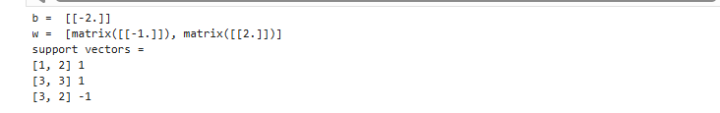
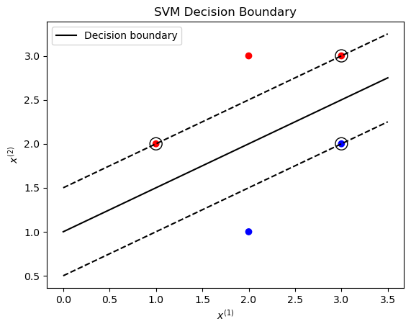
- 实验总结
在本次实验中，我们深入探讨了支持向量机（SVM）的分类原理、实质和实现过程。支持向量机是一种强有力的监督学习模型，广泛应用于分类和回归问题。其核心思想是通过寻找一个超平面，使得不同类别的数据点尽可能地分开，并且使得离该超平面最近的点（即支持向量）到超平面的距离最大化。这一过程确保了模型的泛化能力，从而在未见数据上也能保持良好的分类效果。
在学习算法方面，我们实现了SVM的基本算法，包括软间隔SVM和硬间隔SVM，理解了其在面对线性不可分数据时的扩展方法。我们还掌握了SVM的核方法，通过使用不同的核函数（如多项式核和高斯径向基核）将数据映射到更高维的特征空间，从而使得线性分类器在新空间中能够有效地分离数据。
针对给定的样本数据，我们运用SVM进行分类，并借助可视化工具展示了分类结果。通过绘制分类决策边界及支持向量的分布，我们能够清晰地观察到模型的表现。实验中，我们评估了模型的准确率、召回率和F1分数，验证了模型的有效性。
总结而言，本次实验不仅加深了对支持向量机理论的理解，还通过实际操作掌握了其应用技巧。SVM作为一种强大的分类工具，其核方法的灵活性和模型的可解释性使得其在复杂数据集上的应用变得更加有效。未来的研究可以探索更复杂的核函数和超参数优化，以进一步提升模型的性能。

